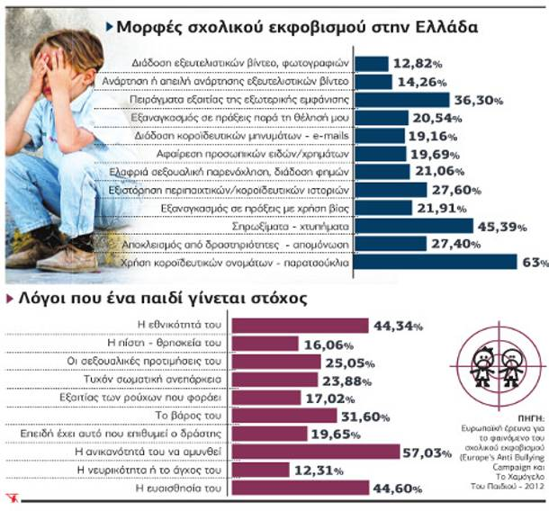

ΕΡΩΤΗΣΕΙΣ
1. Ποια μορφή σχολικού εκφοβισμού στην Ελλάδα είναι η πλέον διαδεδομένη;
2. Από ποιες πηγές αντλήθηκαν τα στοιχεία του κειμένου;
3. Τα στατιστικά δεδομένα που παρουσιάζονται στο κείμενο προήλθαν από την επεξεργασία ενός ερωτηματολογίου με ερωτήσεις πολλαπλών επιλογών. Ποιες νομίζετε ότι ήταν οι ερωτήσεις του ερωτηματολογίου αυτού; Διατυπώστε τις.
4. Εκτιμάτε ως θετικό ή ως αρνητικό στοιχείο την ύπαρξη εικόνων που συνοδεύουν τα διαγράμματα; Αιτιολογήστε την απάντησή σας σε ένα κείμενο 80-100 λέξεων.

